АМАНАКСКИЕ Распространяется бесплатно
ВЕСТИ
28 мая 2018г №38(249) ОФИЦИАЛЬНО
Информационный вестник Собрания представителей сельского поселения Старый Аманак
муниципального района Похвистневский Самарской области
Администрации сельского поселения Старый Аманак муниципального района Похвистневский

Похвистневские полицейские провели мероприятие направленное на противодействие коррупции
22 июня 2018 года заместитель начальника Следственного отделения МО МВД России «Похвистневский» майор юстиции Анастасия Гусева в стенах Похвистневского «Социально оздоровительного центра «Доблесть» провела Профилактическое мероприятие «Противодействие коррупции среди сотрудников учреждения».
Анастасия Викторовна рассказала собравшимся работникам «Доблести» о статьях уголовного кодекса, в которых отражены коррупционные действия должностных сотрудников и наказания, предусмотренные данными статьями. Коррупция, в своём виде имеет несколько выражений и это не только взяточничество (ст.290 и ст.291 УК РФ), но и нецелевое использование бюджетных средств (ст.285 УК РФ), злоупотребление и превышение должностных полномочий (ст. 286 УК РФ), изготовление и сбыт поддельных документов (ст. 327 УК РФ), мошенничество с использованием своего служебного положения (ст. 159 УК РФ). Санкции каждой из статей предусматривают различные виды наказания - от штрафов, до реального лишения свободы с наложением штрафа. Также все из представленных статей запрещают на какой-либо срок, или пожизненно занимать определённые должности.
Директор оздоровительного центра Юлия Борисова, в свою очередь пояснила о прозрачности всех операций вверенной ей организации, и об уверенности в своих сотрудниках, как о законопослушных гражданах Российской Федерации.
Майор юстиции также рассказала об уголовных делах из своей практики, которые удалось раскрыть. Например, в одной организации г. Похвистнево сотрудница отдела кадров, под страхом увольнения, направляла сотрудников на якобы платные курсы повышения квалификации. Те, в свою очередь, отдавали ей денежные средства, пока не открылся обман. Женщина, согласно закона, была уволена с занимаемой должности, вынуждена компенсировать материальный ущерб пострадавшим, и осуждена на 4 года условно.
В завершении мероприятия каждый из сотрудников получил тематический флаер. Собравшиеся задавали немало вопросов Анастасии Викторовне, в частности о предоставлении справки о судимости через Госуслуги, о вождении автомобиля человеком, не прописанным в страховке и другие. На каждый из вопросов были даны правовые разъяснения.
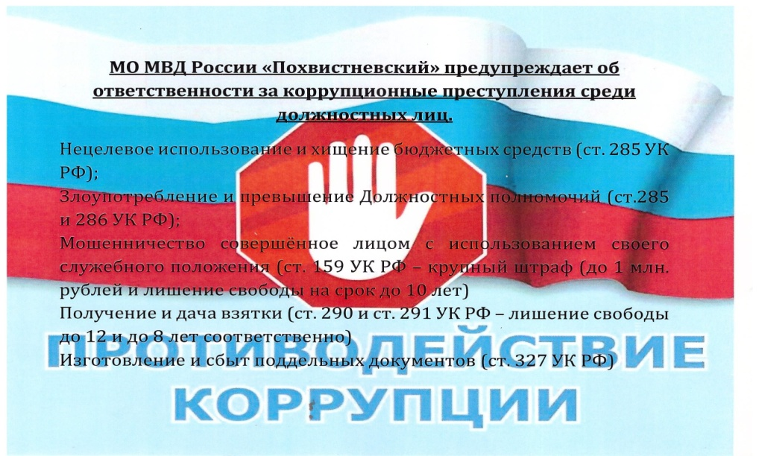
Внимание!!! Розыск подозреваемого в совершении ДТП со смертельным исходом.
В ночь с 1 на 2 апреля 2018 года в с. Б. Ега, Похвистневского района, по ул. Центральной был обнаружен труп мужчины с повреждениями характерными при получении дорожно-транспортного происшествия (наезд на пешехода) удар пешехода кузовом автомобиля.
Лицо, совершившее данное происшествие с места преступления скрылось.
Кто располагает информацией о совершении данного происшествия, просим сообщить в МО МВД России «Похвистневский».
Контактные телефоны:
88465623469 - ДЧ
88465621521 - начальник СО
УЧРЕДИТЕЛИ: Администрация сельского поселения Старый Аманак муниципального района Похвистневский Самарской области и Собрание представителей сельского поселения Старый Аманак муниципального района Похвистневский Самарской области
ИЗДАТЕЛЬ: Администрация сельского поселения Старый Аманак муниципального района Похвистневский Самарской области
Адрес: Самарская область, Похвистневский Газета составлена и отпечатана исполняющий
район, село Старый Аманак, ул. Центральная в администрации сельского поселения обязанности главного
37 а, тел. 8(846-56) 44-5-73 Старый Аманак Похвистневский район редактора
Самарская область. Тираж 100 экз Н.М.Лисицына

